Rectificatie: Zesde wijziging Welstandsnota Oisterwijk 2015
[Deze publicatie betreft een rectificatie vanwege het ontbreken van de integrale publicatie van het Beeldkwaliteitsplan Woonhof Oirschotseweg, Moergestel. De oorspronkelijke publicatie is op 5 augustus 2021 bekendgemaakt, beschikbaar via Gemeenteblad 2021, 264448.]

De raad van de gemeente Oisterwijk,

Gelezen het voorstel van het college d.d. 16 maart 2021,

afdeling Ruimte

raadsvoorstel nr. 21-53;

gelet op het bepaalde in de Wet ruimtelijke ordening en het Besluit ruimtelijke ordening,
met inachtneming van de volgende overwegingen:

Het bestemmingsplan “Woonhof Oirschotseweg, Moergestel” is opgesteld om realisatie van 5 vrijstaande woningen mogelijk te maken op het perceel gelegen aan de Oirschotseweg 15 te Moergestel.

Het ontwerpbestemmingsplan heeft vanaf 11 december 2020 tot en met 21 januari 2021 ter inzage gelegen. Binnen deze periode is eenieder in de gelegenheid gesteld om zijn of haar zienswijzen bij de gemeenteraad kenbaar te maken.

Er is binnen de genoemde periode één zienswijze ingediend op het ontwerpbestemmingsplan. De zienswijze heeft geen aanleiding gegeven te komen tot een aanpassing van het bestemmingsplan. Wel worden enkele ambtshalve wijzigingen voorgesteld ten aanzien van de planregels en toelichting.

Voor de exploitatie van de gronden is een anterieure overeenkomst afgesloten tussen de gemeente en initiatiefnemer inzake het kostenverhaal. Het opstellen van een exploitatieplan voor dit bestemmingsplan is derhalve niet nodig.

besluit:

Op basis van artikel 6.12 lid 2 sub a van de Wet ruimtelijke ordening geen exploitatieplan vast te stellen voor de gronden waarop het plan is voorzien;
Het beeldkwaliteitsplan “Villa’s Oirschotseweg” vast te stellen;
De Welstandsnota Oisterwijk 2015 gewijzigde vast te stellen, waarbij het beeldkwaliteitsplan “Villa’s Oirschotseweg” onderdeel wordt van de Welstandsnota Oisterwijk 2015;
De bijgaande ‘nota van zienswijzen en wijzigingen’ vast te stellen, waarmee de zienswijze worden beantwoord;
Overeenkomstig de ‘nota van zienswijzen en wijzigingen’ de zienswijze ontvankelijk en ongegrond te verklaren;
Het ontwerpbestemmingsplan “Woonhof Oirschotseweg, Moergestel” gewijzigd vast te stellen, waarbij de volgende wijzigingen worden doorgevoerd:
Wat betreft de regels en toelichting wijzigingen aan te brengen, waarbij de in de ‘nota van zienswijzen en wijzigingen’ genoemde aanpassingen worden verwerkt in het bijgaande vast te stellen bestemmingsplan;
Gedeputeerde Staten van Noord-Brabant te verzoeken om de vaststelling van het bestemmingsplan eerder te mogen bekendmaken.
Aldus besloten in de openbare vergadering van de raad van de gemeente Oisterwijk op 22 april 2021

de griffier
Daniëlle Robijns

de voorzitter
Hans Janssen

Welstandsnota Oisterwijk 2015
Intitulé
De raad van de gemeente Oisterwijk,

Op 20 december 2012 heeft de gemeenteraad op basis van artikel 12, tweede lid van de Woningwet en in afwijking van het eerste lid en artikel 2.10, eerste lid, onder d, van de Wet algemene bepalingen omgevingsrecht voor het gehele grondgebied van Oisterwijk besloten dat geen redelijke eisen van welstand van toepassing zijn.

Ruimtelijke kwaliteit
Voor sommige projecten, van grotere omvang of op een bijzondere locatie, streeft de gemeente een bijzonder ruimtelijke kwaliteit na. Voor deze ruimtelijke ontwikkelingen stelt de raad een beeldkwaliteitplan en/of stedenbouwkundig plan vast. Om aan deze plannen te kunnen toetsen dienen zij als onderdeel van een welstandsnota vastgesteld worden.

Op het moment dat de raad een beeldkwaliteitplan en/of stedenbouwkundig plan vaststelt, wordt/worden zij direct gezien als onderdeel van deze Welstandsnota en daarmee als criteria voor redelijke eisen van welstand. Op die manier wordt bij de bouwaanvragen in de ontwikkelfase van dit project getoetst aan de criteria uit deze plannen.

De door de raad vastgestelde beeldkwaliteit- en/of stedenbouwkundige plannen met hun criteria voor redelijke eisen van welstand zijn opgenomen als bijlagen en maken onderdeel uit van deze nota.

Weer welstandsvrij
Wanneer de laatste woning van een project is gebouwd, komt het beeldkwaliteitplan en/of stedenbouwkundig plan voor dit project als onderdeel van de welstandsnota te vervallen en zijn er voor het gebied geen redelijke eisen van welstand meer van toepassing. Is op een bouwperceel de eerste bouwaanvraag (van de hoofdbebouwing) gerealiseerd, dan hoeft een vervolgaanvraag niet langer aan de criteria voor redelijk eisen van welstand getoetst te worden. Op deze manier is een eigenaar niet afhankelijk van de bouw van de andere woningen/gebouwen in het project.

Commissie van advies
Een commissie van advies adviseert over de redelijke eisen van welstand. De manier waarop de advisering over redelijke eisen van welstand tot stand komt, staat omschreven in de Bouwverordening gemeente Oisterwijk 2015.

Welstandsnota Oisterwijk 2015 d.d. 16 april 2015;
Eerste wijziging d.d. 4 februari 2016;
Tweede wijziging d.d. 21 april 2016;
Derde wijziging d.d. 5 oktober 2017;
Vierde wijziging d.d. 28 juni 2018;
Vijfde wijziging d.d. 12 december 2019;
Zesde wijziging d.d. 22 april 2021;

Bijlagen:
Beeldkwaliteit en inrichting openbare ruimte, Pannenschuur IV, gemeente Oisterwijk
Park Heerengoed Moergestel, Beeldkwaliteitsplan
Mozaïek, Ontwerpschets en beeldkwaliteit
Beeldkwaliteitscriteria 8 Ruimte voor Ruimtekavels Heuvelstraat
De Leerfabriek, Masterplan – Beeldkwaliteitplan - stedenbouwkundig plan KVL-terrein Oisterwijk
Beeldkwaliteitsplan Landgoed ’t Lot
Beeldkwaliteitsplan Roozendries
Beeldkwaliteitsplan Landgoed Rozephoeve deelgebied Oisterwijk
Beeldkwaliteitsplan Bosrand II
Alternatieve Beeldkwaliteitsplan Landgoed ’t Lot;
Beeldkwaliteitsplan Villa’s Oirschotseweg;
Aldus besloten in de openbare vergadering van de raad van de gemeente Oisterwijk op 22 april 2021

de griffier
Danielle Robijns

de voorzitter
Hans Janssen

Beeldkwaliteitsplan villa’s Oirschotseweg
1 _ INLEIDING
Dit beeldkwaliteitsplan wordt opgesteld teneinde de kwaliteit van de ontwikkeling op dit kavel binnen de omgeving te waarborgen. Het huidige bestemmingsplan dient te worden herzien. De vigerende bestemming is wonen. Hier is 1 woning toegestaan. Op het kavel komen maximaal 5 vrijstaande woningen.

De stedenbouwkundige uitgangspunten zijn vervat in het bestemmingsplan. Het beeldkwaliteitsplan heeft tot doel het stellen van criteria waaraan de bebouwing dient te voldoen. Daarnaast worden doelstellingen voor de perceelinrichting en inrichting private buitenruimte besproken. Dit plan vormt hiermee het ontwerpkader voor de betrokken bouwplannen en is het toetsingskader voor de supervisor. Bovenal moet het beeldkwaliteitsplan als inspiratiedocument fungeren voor ontwerpers.

De gemeente ziet een rol weggelegd voor een supervisor om de kwaliteit en onderlinge samenhang van de bebouwing te waarborgen en de 5 kopers met hun ontwerpers te begeleiden. De omschreven ruimtelijke kwaliteit kan zo in goede samenwerking worden bereikt.

Huidige bebouwing wordt gesloopt en de twee bestaande inritten worden vervangen voor een centrale entree. Het bestaande groen is leidend bij de ontwikkeling van de woningen en de inrichting van de percelen. Huidige groen elementen zijn ingemeten en gewaardeerd. De bomen worden weergegeven op de kavelpaspoorten en zoveel mogelijk groen wordt, ter bevordering van leefomgeving, op kwaliteit gewaardeerd en gehandhaafd.

De bestaande bomen worden bij voorkeur onderdeel van het ontwerp voor bebouwing en terreininrichting. Bij aantoonbare noodzaak, kunnen bestaande groenelementen worden verwijderd.

2_OMGEVING
De ontwikkeling vindt plaats in een groene omgeving ten oosten van Moergestel, aan de rand van bebouwing met hogere dichtheid. Na deze zone wordt de opzet van de bebouwing ruimtelijker. De betreffende kavel vormt een overgang tussen bebouwingsvormen.
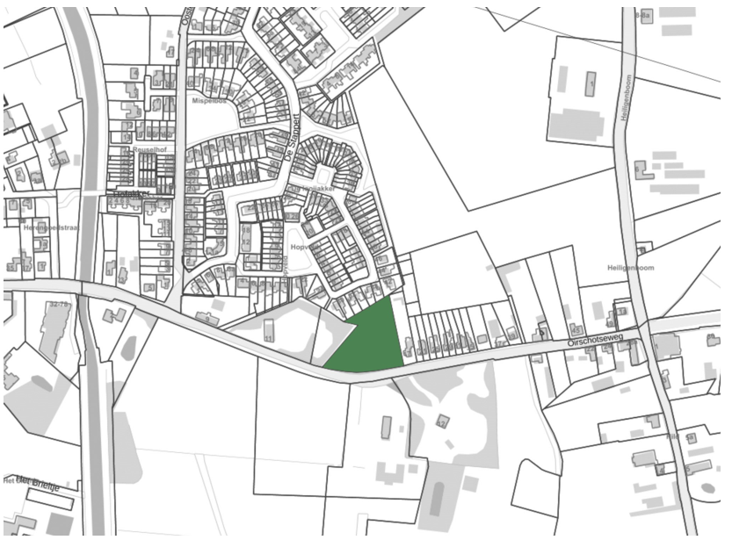
Het perceel en pand aan de westzijde (Oirschotseweg 11) betreft het rijksmonument 'Broothuys'. Zie ook http://rijksmonumenten.nl/monument/29944/broothuys/moergestel/.
Aan de overzijde van de weg bevindt zich villa Hoogenhuizen (Oirschotseweg 10). Tevens aan de overzijde van de weg een nieuwe ontwikkeling: Landgoed Reuseldal. Een ruim opgezet landgoed met 3 nieuwe bouwkavels. Bebouwing op dat landgoed is totaal zo’n 4500 m3.

3_VERKAVELING
Het terrein wordt verkaveld in 5 kavels met een vergelijkbare oppervlakte. Het is een ruim opgezette verkaveling aan een centraal gesitueerde cul de sac; een hoogwaardig woongebied met een eigen entree. De breedte van de weg is voldoende van maatvoering. Hier kunnen 2 auto’s elkaar passeren. Deze weg is mandelig gebied en ontsluit het plangebied op de Oirschotseweg.

Ontwerpers kunnen kiezen voor een entree aan noordzijde, teneinde buitenruimte aan zuidzijde te kunnen realiseren. Wij gaan uit van een dubbele inrit van ieder kavel.

Voor de gevels op de kavels aan de Oirschotseweg dient een rooilijn te worden aangehouden van 9 meter vanaf de perceelsgrens. De overige grenzen wordt een afstand bewaard van 5 meter.
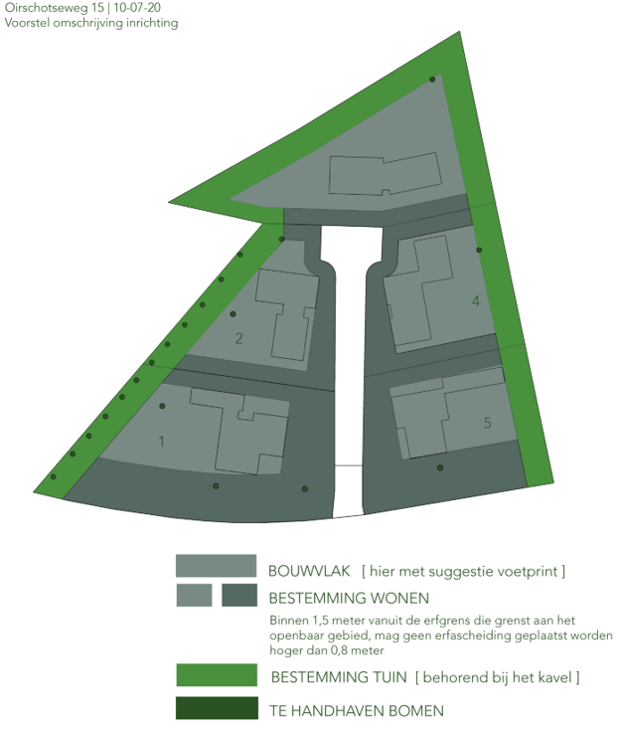
[verbeelding verkaveling]

4_BEELDKWALITEIT

TERREININRICHTING
Het hof krijgt een hoogwaardige uitstraling welke past in de omgeving.
Op het terrein wordt aandacht besteed aan materiaalgebruik en inrichting van de buitenruimte.

Volgens de Nota parkeernormen 2016 moeten per woonperceel 2,2 parkeerplaatsen aanwezig zijn. Dit is inclusief bezoekersparkeren. Dat betekent dat er totaal 11 parkeerplaatsen op dit terrein gerealiseerd worden. Ieder kavel krijgt een dubbele entree en moet voorzien in minimaal 3 parkeerplekken op eigen terrein. Op de weg komen geen openbare parkeervoorzieningen.

De gehele inrichting van de buitenruimte en de kavels dient in de sfeer van bospercelen te worden ingericht.
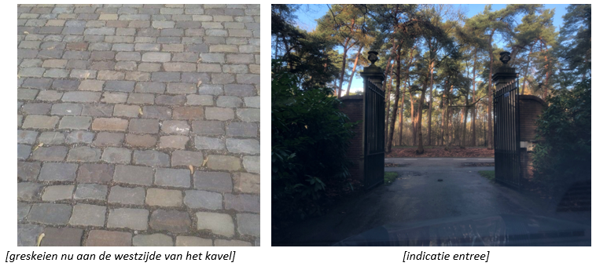

ERFAFSCHEIDINGEN/ HAGEN
De inrichting van de kavels dient binnen de sfeer van bospercelen te worden ingericht. Daarbij mag voldoende privacy worden gecreëerd. Erfafscheidingen dienen te worden aangebracht in de vorm van hagen en/of groenblijvende beplanting. Toepassen van schuttingen is niet toegestaan.

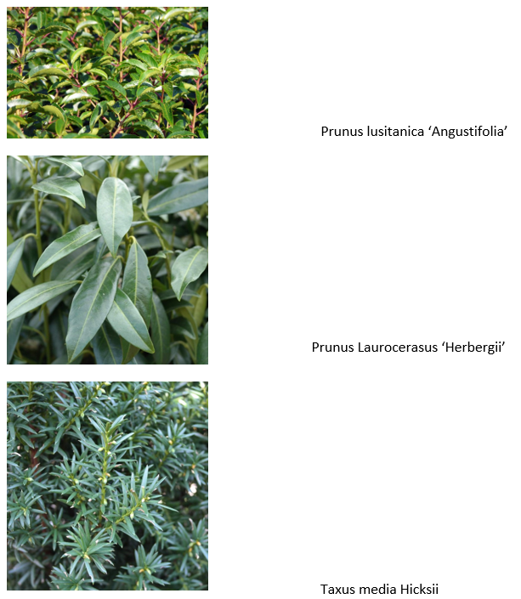
[Afbeeldingen: voorbeeld groenblijvende hagen]

BEELDBEPALEND GROEN/ INRICHTING
Het beeldbepalend groen is ingemeten en bomen dienen zoveel mogelijk te worden gehandhaafd. Slechts als ze niet waardevol zijn en/of niet duurzaam te handhaven zijn kan worden bepaald dat ze mogen wijken. De duidelijke intentie is om alle bomen te handhaven. De bomenrij aan de westzijde is een van de onderdelen die goed gehandhaafd kan worden.

Onder kroonprojectie kan geen bebouwing plaatsvinden. De bomen in de tuin bepalen de vorm van de bebouwing en de indeling van het kavel.
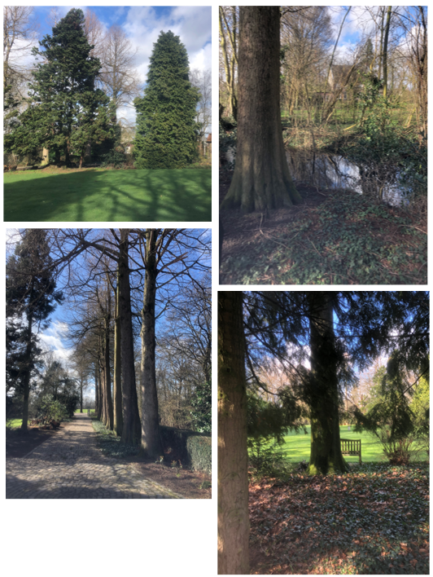
Een impressie van de bomen op het terrein.
Inmeting en beoordeling in bijlage VI bij toelichting.

BEBOUWING
De beeldkwaliteit voor de bebouwing voor dit kavel streeft, ten behoeve van algehele kwaliteit van de omgeving, naar een grote mate van samenhang van architectuur van de verschillende woningen. De beoogde onderlinge samenhang voorziet in architecturale vrijheid en komt met name voort uit kleurstelling en materiaalgebruik.

Toetsing van het ontwerp door supervisor zal plaatsvinden op de volgende onderdelen:
- Relatie met omgeving
- Bouwplan op zichzelf
- Detaillering
- Mate van samenhang
- Positionering van de bebouwing
Bestemmingsplanvoorschriften (gedeeltelijk)
De maximale footprint van de bebouwing op de kavels is 150 m2. Deze oppervlakte mag niet worden overschreden binnen de regels van het bestemmingsplan. De goothoogte is vastgesteld op 4 meter, de nokhoogte op 6 meter. Hierbij moet rekening gehouden worden met het feit dat de inhoud van het hoofdgebouw maximaal 650 m3 mag bedragen.

Gebouwen mogen plat worden afgedekt. Een platte dekking van de 1e woonlaag mag tot maximaal 50% van de footprint met een hoogte tot 6 meter.

Binnen het plan is een voorgevelrooilijn bepaald. De woningen dienen met voorgevel in deze voorgevelrooilijn te worden gepositioneerd. De overige gevels dienen, ongeacht het bouwvlak, minimaal 5 meter afstand van de achterste erfgrens te bedragen. Hier mag geen bebouwing gerealiseerd worden. De afstand tussen gevellijn Oirschotseweg is minimaal 9 meter.
Voor kavel 3 is geen voorgevelrooijlijn vastgesteld. De woning mag, onder voorbehoud van de overige voorschriften, vrij geplaatst worden met uitzondering van de zone met bestemming ‘tuin’.

Bebouwing

| Thematiek
Bospercelen met statige bossfeer. De gebouwen moeten integreren met de groene omgeving. De gevels moeten een open karakter hebben om integratie met de omgeving te bevorderen. Gevelopeningen met glas geven tevens ruimte voor weerspiegeling van het groen.

| Materialen gevels kozijnen daken
Binnen gevels toepassen van natuurlijke materialen zoals; hout, glas, natuursteen, vormbaksteen, pleisterwerk (bijvoorbeeld kaleien).
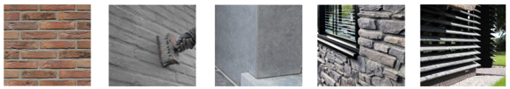
Raam- en deurkozijnen worden uitgevoerd in hout of aluminium.

Daken kunnen worden gedekt met bijvoorbeeld; riet, zink, leisteen en een (mat gekleurde) keramische pan.
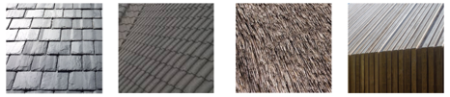
| Kleuren
Kleurenpalet beperkt zich tot kleuren die goed passen in een groene, bosrijke omgeving en varieert binnen een warm (donker) pallet in het spectrum bruin/ grijs/ groen, met aandacht voor duurzame materialen en technieken.
Materiaaleigen kleuren van natuurlijke materialen zijn altijd toegestaan. Gebruik van wit, crème en primaire kleuren in grote vlakken is niet toegestaan.

| Massa en vorm
De architectuur heeft een eigentijds, statige uitstraling met aandacht voor detaillering.
De vormen van daken moeten de statigheid ondersteunen. Daarbij zijn o.a. toegestaan; (verspringend) lessenaarsdak, (vormen van) een zadeldak en plat gedekte daken. Daken moet aandacht hebben voor uitstraling. Dat kan bijvoorbeeld door middel van overstek of luifel.

Wat we niet voor ogen hebben:
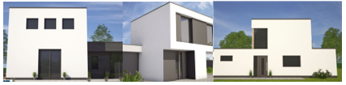

Wat wel zou kunnen:
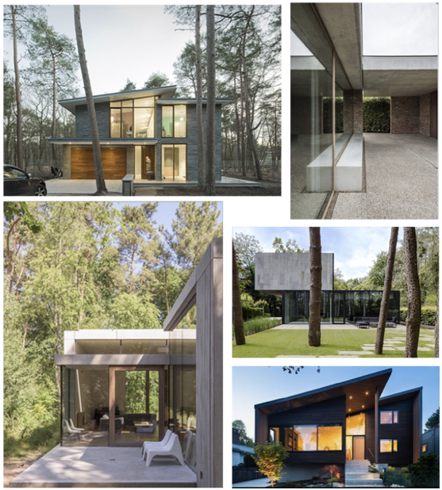

| Detaillering
Aandacht voor gehele detaillering. Daarnaast ook voor externe installaties, zoals bijvoorbeeld zonnepanelen. Denk ook aan eigentijdse baksteenarchitectuur met hoogwaardige detaillering. Denk in deze fase ook aan het verwerken van zonwering.
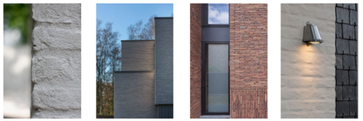

| Duurzaamheid
Bij het ontwerp wordt gestreefd naar een natuurlijk wijze waarop energie opgewekt kan worden. Wanneer er voor zonnecollectoren wordt gekozen dan dienen deze geïntegreerd te worden in het ontwerp van de woning.

Ook technische installaties als bijvoorbeeld luchtwarmtepompen dienen zorgvuldig te worden ingepast en vanaf de openbare ruimte niet zichtbaar te zijn. Oplossingen zoals bijvoorbeeld een grondwarmtepomp worden toegejuicht. Dergelijke oplossingen dienen verder uitgewerkt te worden in het ontwerp van de desbetreffende ontwikkelende partij en afgestemd te worden met de supervisor.

